Конспект по рисованию в средней группе.
Подготовила Бекенева Н. А.
Тема: «Праздничный салют».
Программное содержание:
Научить рисовать праздничный салют восковыми мелками. Закреплять знания и умения пользоваться двумя материалами: восковыми мелками и акварелью. Вызвать эмоциональный положительный отклик на предложение рисовать необычным способом. Развивать самостоятельность, активность, ощущение собственной значимости. Воспитывать любовь к своей Родине и родному городу.
Материал к занятию:
Белая бумага, восковые мелки, акварель, кисти, иллюстрации с изображением салют.
Методика проведения.
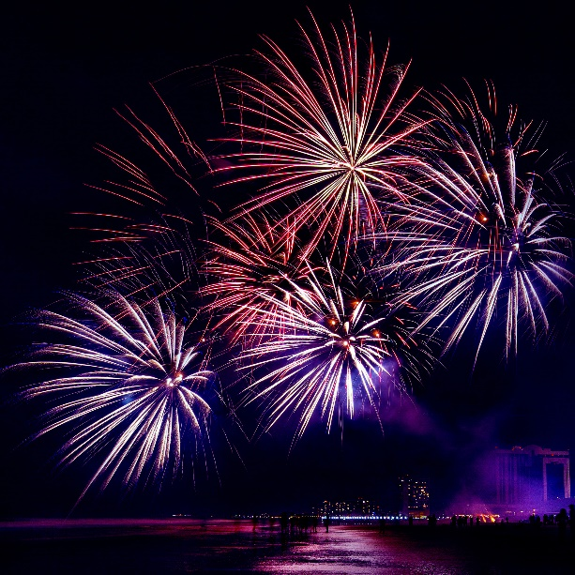
Каждый год весной в мае наша страна отмечает самый главный праздник - День Победы. Победы русского народа над фашистской Германией.
Сейчас я загадаю загадку. Если отгадаешь, то узнаешь, что бывает 9 мая, в День Победы.
«В тёмном небе расцвели
Ярко красные цветы:
Жёлтые, зелёные
Звёздочки весёлые.
Гаснут и летят
Падают кружась,
Словно в дымке тают, на воду ложась».
Ну, конечно это салют.
Ты знаешь, что такое салют? (огни в небе). Да это такие разноцветные огоньки в небе, которые зажигаются и сверкают, а потом гаснут. Очень красиво!
А когда бывает салют: днём или вечером?
Правильно, салют бывает поздно вечером.
Знаешь почему? (чтобы он был виден, огоньки ярче).
Скажи, а в нашем городе, где бывает салют? Куда ты ходишь его смотреть? На набережную, по телевизору смотрим.
Давайте рассмотрим фотографии с изображением салютов. На что он похож? Какого цвета?
Пальчиковая гимнастика «Салют».
Пышные букеты /Пальцы сжаты в кулачок/
В небе расцветают /Разгибают пальцы/
Словно искры света
Лепестки сверкают /Шевелят пальчиками/
Вспыхивают астрами
Голубыми, красными
Синими, лиловыми –
Каждый раз все новыми! /Сжимают и разжимают пальцами/
Предлагаю нарисовать праздничный салют.
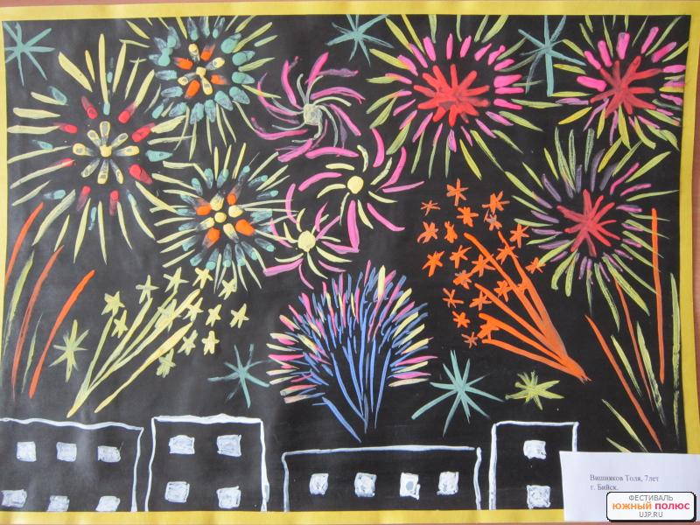
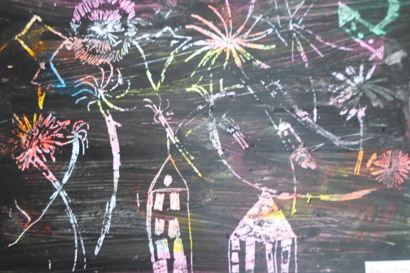
Мы будем рисовать праздничный салют над городом.
Ты уже, наверное, догадалися, чем мы будем сегодня рисовать? Знаешь этот материал?
Салют мы будем рисовать восковыми мелками. Он будет занимать почти весь лист.
А в нижней части листа нарисуем вечерний город. Как вы думаете, что будет в рисунке главное? (салют). Главное рисуем крупно, ярко, а дома или деревья очень маленькие и тёмными мелками.
Посмотрите, я сейчас покажу, как мы будем рисовать салют.
Я беру мелок яркого цвета и на небе ставлю точку как будто именно здесь из ракетницы произвели залп салюта. Из этой точки в разные стороны провожу лёгким движением линии (их будет пока почти не видно, зато потом вы увидишь чудо – фокус, она проявится как в сказке, когда будем рисовать красками). Затем на ножках этих линий нарисовать врассыпную или в виде цветов ( как ты видел во время салюта) кругленькие салютики и закрашиваем их мелками: красными, синими, жёлтыми, какими хочешь.
Как ещё можно нарисовать салют? Покажи.
После того как нарисовали салют мелками, нужно нарисовать ночной город. Ночной город мы рисуем тоже восковыми мелками. Вспомни, как мы рисовали дома. Рисуем не весь дом, а лишь верхние этажи. Один дом стоит рядом с другим. У домов могут быть разные крыши. Не забудем нарисовать окна в домах.
Когда салют готов, красками затонируйте весь лист, поверх рисунка под ночное небо. Какой нужно выбрать цвет краски для ночного неба?
Практические действия детей.
Подведение итогов.

